1.初始状态：陀螺漂移，加速度计零偏

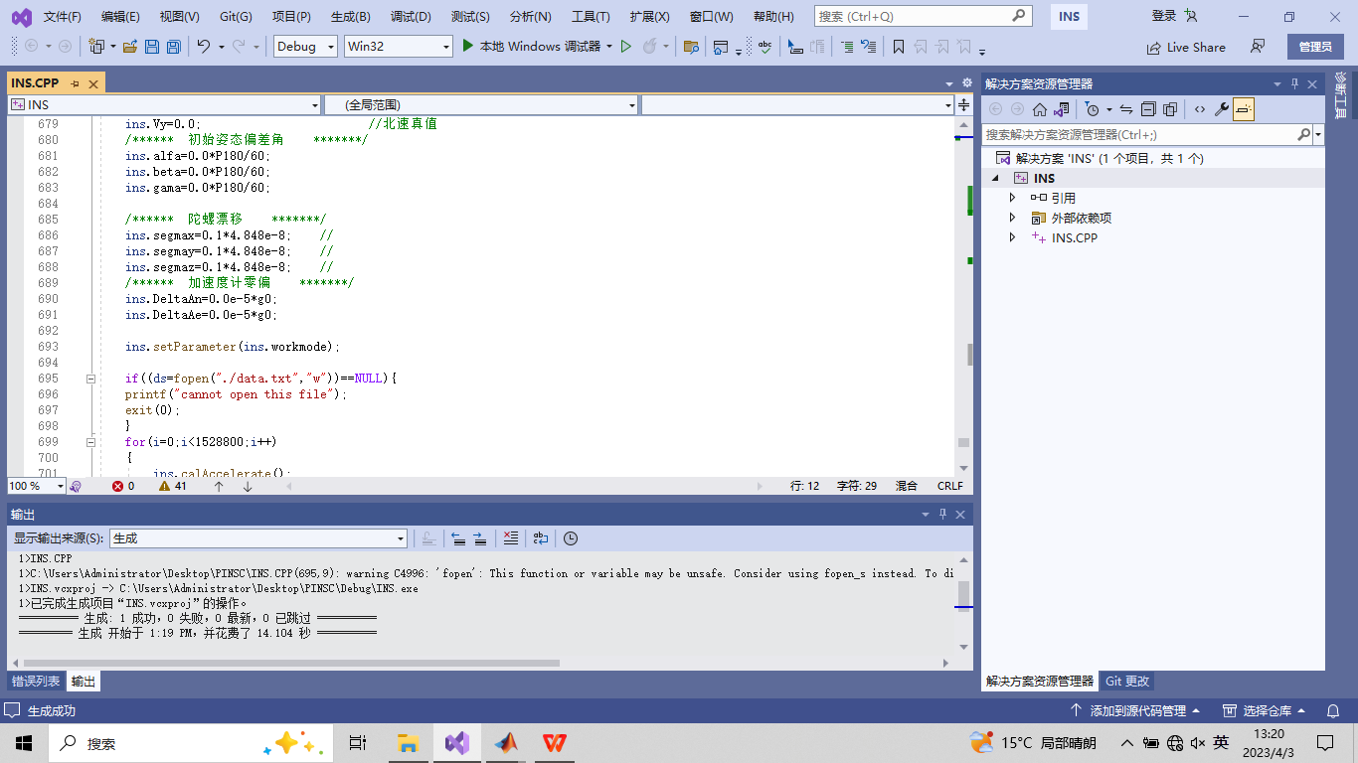

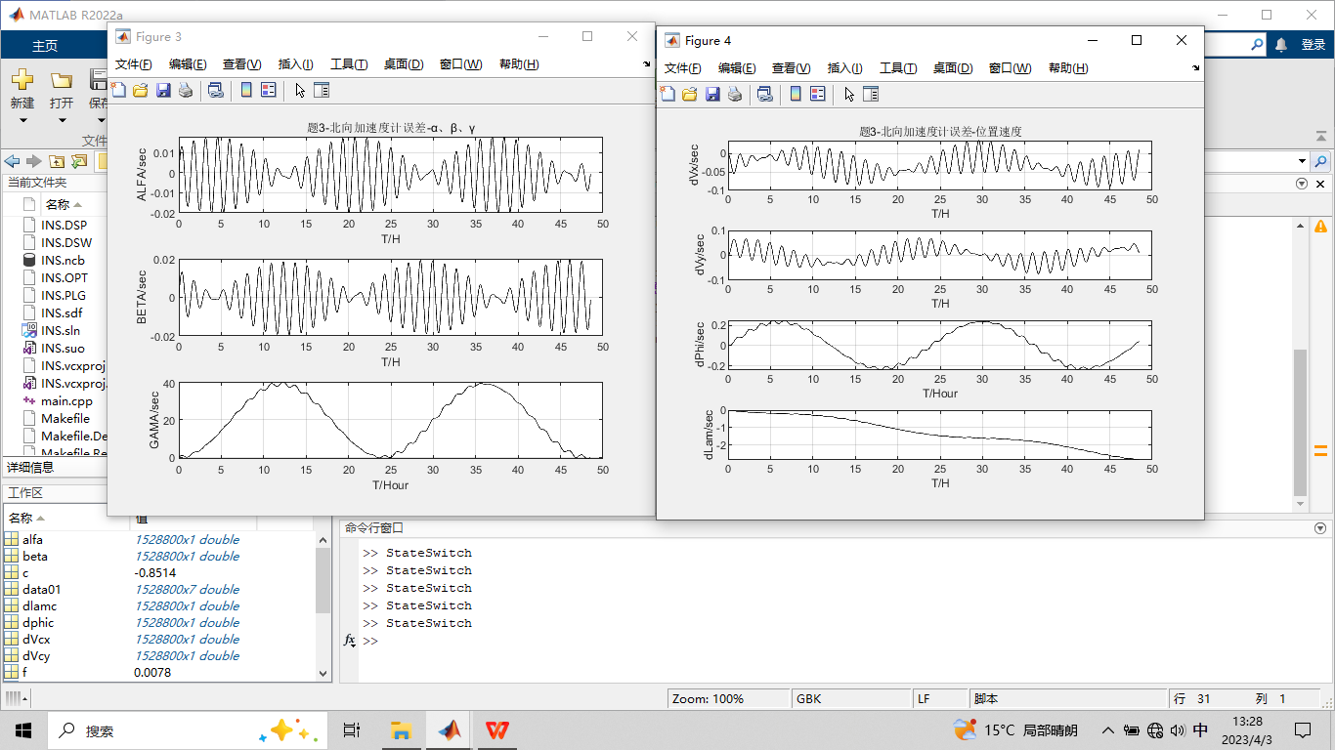

2.不同陀螺漂移对惯导系统影响:X地理东，Y地理北，Z地理天

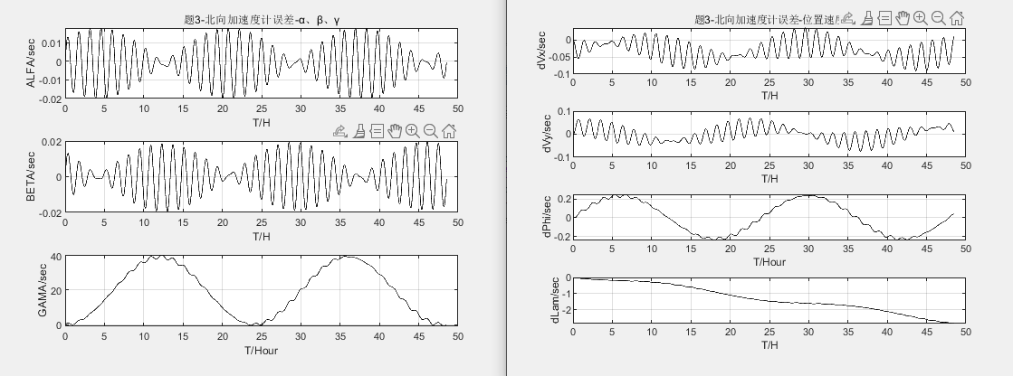

①只有X

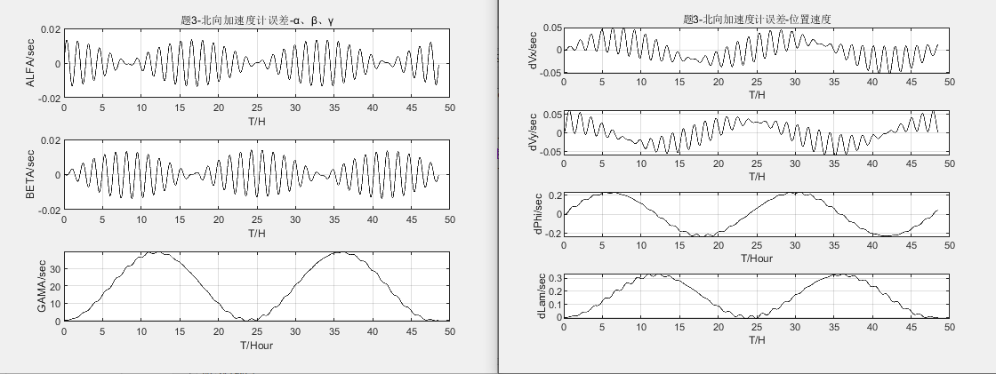

②只有Y

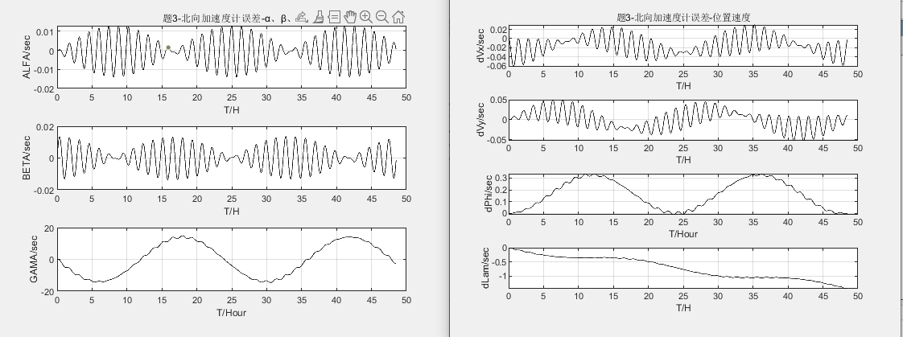

③只有Z

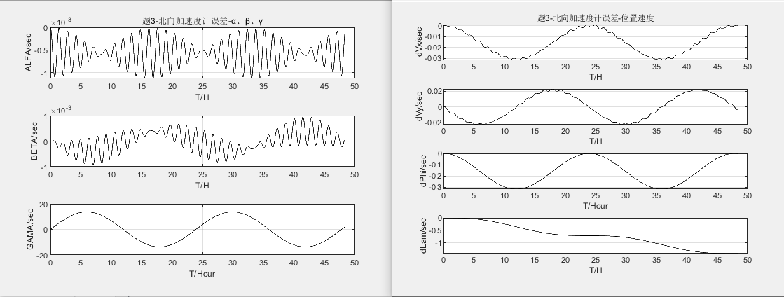

1. 不同加速度零偏对惯导系统影响：

只An

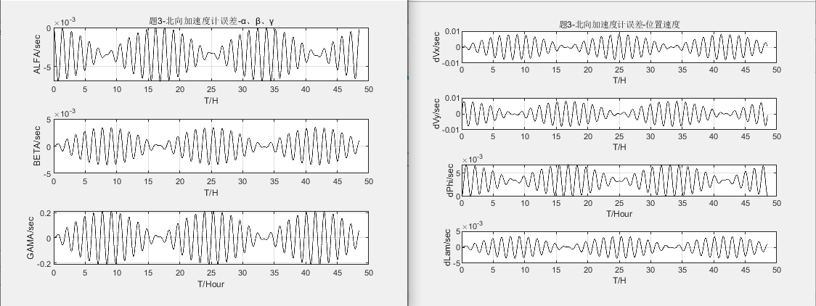

只Ae

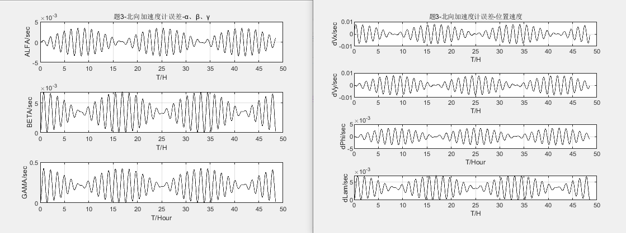

4.无傅科：地球自转引起傅科震荡，自转角速度设为0，公式中sin 等于0（在赤道上）

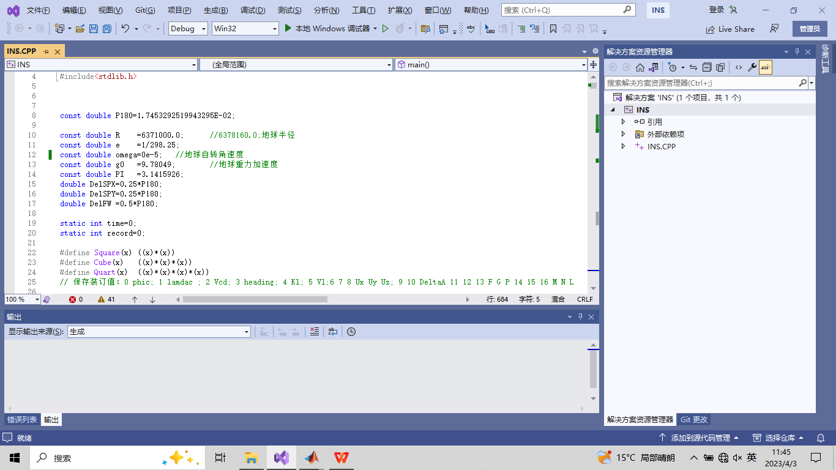

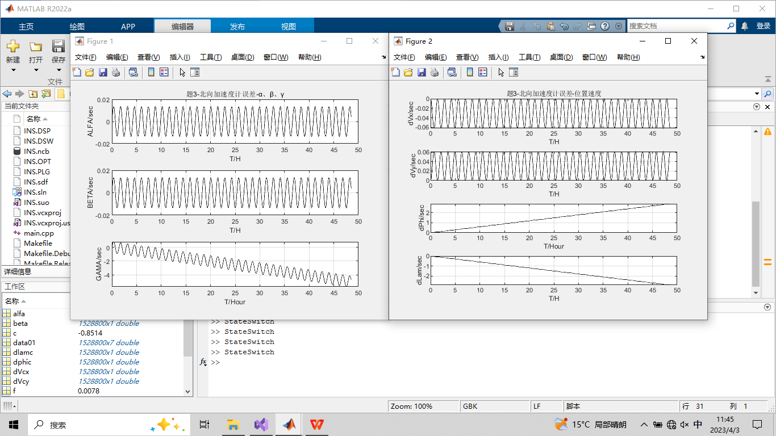

3.